新 书 推 荐

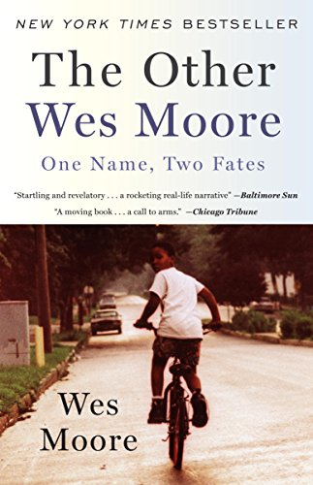
中文书名：《另一个韦斯·摩尔：同名不同命》
英文书名：THE OTHER WES MOORE: One Name, Two Fates
作 者：Wes Moore
出 版 社：One World
代理公司：Defiore/ANA/Lauren Li
页 数：272页
出版时间：2011年1月
代理地区：中国大陆、台湾
审读资料：电子稿
类 型：传记和回忆录
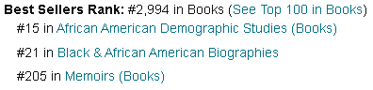

内容简介：

“令人不寒而栗的事实是，他的故事本可以是我的。悲剧的是，我的故事本可以成为他的故事。”

2000年12月，《巴尔的摩太阳报》（The Baltimore Sun）刊登了一篇关于韦斯·摩尔的小文章，他是一名刚刚获得罗德奖学金的当地学生。该报还刊登了一系列关于四名年轻人的文章，据称他们在一次拙劣的武装抢劫中杀死了一名警察。警方仍在追捕其中两名潜逃的嫌疑人，他们是一对兄弟。其中一个也叫韦斯·摩尔。

韦斯无法摆脱这种令人不安的巧合，也无法摆脱这两个人除了在同一份报纸上出现之外还有很多共同点的暗示。在关注了抢劫、追捕和审判的故事后，他给另一个韦斯写了一封信（他现在是一个被判了无期徒刑的杀人犯，没有假释的可能）。他在信中试探性地提出了一直困扰着他的问题。你是谁？这一切是如何发生的？

这封信导致了持续了数年的通信和关系。在几十封信件和监狱访问中，韦斯发现另一个韦斯的生活与他自己的生活并无二致。两人都有艰难的童年，都没有父亲；他们在类似的角落里和类似的团伙混在一起，都曾惹上警察的麻烦。在他们年轻生命的每个阶段，他们都遇到了类似的决定时刻，但他们的选择将使他们的命运惊人地不同。

《另一个韦斯·摩尔》以交替的戏剧性叙述方式，将读者从令人心碎的损失带到令人惊讶的救赎时刻，讲述了一代男孩试图在一个充满敌意的世界中寻找自己出路的故事。

据Politico（和其他媒体）报道，韦斯·摩尔已经成为“民主党的未来”，在赢得马里兰州州长职位后，他在全国范围内有了知名度。《纽约时报》的保守派专栏作家布雷特·斯蒂芬斯（Bret Stephens）写道：“一个让我感到兴奋的民主党人是马里兰州的韦斯·摩尔，我对他略有了解，他给我留下了深刻印象。他的书《另一个韦斯·摩尔》很快就会成为必读书目，就像巴拉克·奥巴马的《我父亲的梦想》曾经是必读书目一样。而且，我的话放在这里，摩尔有朝一日可以成为总统。”

作者简介：


韦斯·摩尔（Wes Moore）是马里兰州的第63任州长。他是马里兰州246年历史上第一位黑人州长，也是美国历史上第三位当选的非裔州长。他曾是第82空降师的上尉，带领士兵在阿富汗作战，也是罗德学者和白宫研究员，就国家安全和国际关系问题提供咨询。 他是罗宾汉基金会的首席执行官，该基金会是美国最大的扶贫组织之一。 他的其他著作包括《五天: 美国城市的火焰清算》（Five Days: The Fiery Reckoning of an American City）、《工作：寻找有意义的生活》（The Work: Searching for a Life that Matters）、《回家的路：一本写给年轻人的小说》（This Way Home: A Novel for Young Adults）和《发现韦斯·摩尔》（Discovering Wes Moore）。摩尔和他的妻子道恩·弗莱思·摩尔有两个孩子。

谢谢您的阅读！
请将反馈信息发至：李文浩（Lauren Li）
安德鲁·纳伯格联合国际有限公司北京代表处
北京市海淀区中关村大街甲59号中国人民大学文化大厦1705室
邮编：100872
电话：010-82449901
传真：010-82504200
Email：Lauren@nurnberg.com.cn
网址：http://www.nurnberg.com.cn
微博：http://weibo.com/nurnberg
豆瓣小站：http://site.douban.com/110577/
新浪微博：安德鲁纳伯格公司的微博_微博 (weibo.com)
微信订阅号：ANABJ2002


